**Aplicaciones Numéricas 2016/17**

**Práctica 1**

Rubén Ibáñez Redondo

Mario Martín López

Calcular e interpretar el pagerank de un grafo 11x11

1. Calcular la matriz G de pagerank del grafo.

>>N=11; % Dimensión de la matriz

>>i=[2 8 8 9 9 10 10 11 11]; j=[11 3 7 8 11 3 11 5 7]; >>C=sparse(i,j,1,N,N); % Crea la matriz dispersa de tamaño NxN tal que S(j(k),i(k))=1. Los vectores i,j del mismo tamaño

>>full(C) % Visualizamos la matriz completa

ans =

0 0 0 0 0 0 0 0 0 0 0

0 0 0 0 0 0 0 0 0 0 1

0 0 0 0 0 0 0 0 0 0 0

0 0 0 0 0 0 0 0 0 0 0

0 0 0 0 0 0 0 0 0 0 0

0 0 0 0 0 0 0 0 0 0 0

0 0 0 0 0 0 0 0 0 0 0

0 0 1 0 0 0 1 0 0 0 0

0 0 0 0 0 0 0 1 0 0 1

0 0 1 0 0 0 0 0 0 0 1

0 0 0 0 1 0 1 0 0 0 0

>>Nj=sum(C)

Nj =

(1,3) 2

(1,5) 1

(1,7) 2

(1,8) 1

(1,11) 3

No todos los nodos tienen salida, en este caso, el vector Nj es 0, y por lo tanto no tienen salida, los nodos 1,2,4,6,9,10

>>j=[find(Nj==0)]; i=[1]; dj=sparse(i,j,1,1,N); % Ponemos en el vector dj a 1 los elementos de Nj que sean iguales a 0

>> full(dj)

ans =

1 1 0 1 0 1 0 0 1 1 0

Ahora, sustituimos las columnas de 0's de C por columnas de 1's, y dividimos cada columna de C por la suma de los elementos de su columna.

>>N=size(C,1);

>>e=ones(N,1);

>>S=C+e*dj;sum(S);

>>S2=ones(11,1)*sum(S);

>>S=S./S2;

>> full(S)

ans =

0.0909 0.0909 0 0.0909 0 0.0909 0 0 0.0909 0.0909 0

0.0909 0.0909 0 0.0909 0 0.0909 0 0 0.0909 0.0909 0.3333

0.0909 0.0909 0 0.0909 0 0.0909 0 0 0.0909 0.0909 0

0.0909 0.0909 0 0.0909 0 0.0909 0 0 0.0909 0.0909 0

0.0909 0.0909 0 0.0909 0 0.0909 0 0 0.0909 0.0909 0

0.0909 0.0909 0 0.0909 0 0.0909 0 0 0.0909 0.0909 0

0.0909 0.0909 0 0.0909 0 0.0909 0 0 0.0909 0.0909 0

0.0909 0.0909 0.5000 0.0909 0 0.0909 0.5000 0 0.0909 0.0909 0

0.0909 0.0909 0 0.0909 0 0.0909 0 1.0000 0.0909 0.0909 0.3333

0.0909 0.0909 0.5000 0.0909 0 0.0909 0 0 0.0909 0.0909 0.3333

0.0909 0.0909 0 0.0909 1.0000 0.0909 0.5000 0 0.0909 0.0909 0

Comprobamos que la matriz S es estocástica ya que sus elementos son positivos y todas sus columnas suman 1

>> sum(S)

ans =

1.0000 1.0000 1.0000 1.0000 1.0000 1.0000 1.0000 1.0000 1.0000 1.0000 1.0000

Creamos la matriz G con alfa igual a 0.85

>>a = 0.85;

>>G = a*S + (1-a)* ones(N)/N;

>> full(G)

ans =

0.0909 0.0909 0.0136 0.0909 0.0136 0.0909 0.0136 0.0136 0.0909 0.0909 0.0136

0.0909 0.0909 0.0136 0.0909 0.0136 0.0909 0.0136 0.0136 0.0909 0.0909 0.2970

0.0909 0.0909 0.0136 0.0909 0.0136 0.0909 0.0136 0.0136 0.0909 0.0909 0.0136

0.0909 0.0909 0.0136 0.0909 0.0136 0.0909 0.0136 0.0136 0.0909 0.0909 0.0136

0.0909 0.0909 0.0136 0.0909 0.0136 0.0909 0.0136 0.0136 0.0909 0.0909 0.0136

0.0909 0.0909 0.0136 0.0909 0.0136 0.0909 0.0136 0.0136 0.0909 0.0909 0.0136

0.0909 0.0909 0.0136 0.0909 0.0136 0.0909 0.0136 0.0136 0.0909 0.0909 0.0136

0.0909 0.0909 0.4386 0.0909 0.0136 0.0909 0.4386 0.0136 0.0909 0.0909 0.0136

0.0909 0.0909 0.0136 0.0909 0.0136 0.0909 0.0136 0.8636 0.0909 0.0909 0.2970

0.0909 0.0909 0.4386 0.0909 0.0136 0.0909 0.0136 0.0136 0.0909 0.0909 0.2970

0.0909 0.0909 0.0136 0.0909 0.8636 0.0909 0.4386 0.0136 0.0909 0.0909 0.0136

1. Teorema de Perron-Frobenius.

Condiciones de entrada: Matriz no negativa, estocástica por columnas e irreducible

>> sum(G)

ans =

1.0000 1.0000 1.0000 1.0000 1.0000 1.0000 1.0000 1.0000 1.0000 1.0000 1.0000

Condiciones de salida: El mayor autovalor es 1 y el correspondiente autovector r tiene todos sus elementos del mismo signo

>> [Q V]=eig(G);

>> Q(:,1)

ans =

-0.1770

-0.2910

-0.1770

-0.1770

-0.1770

-0.1770

-0.1770

-0.3274

-0.5693

-0.3662

-0.4026

>> r = Q(:,1) * (-1)

r =

0.1770

0.2910

0.1770

0.1770

0.1770

0.1770

0.1770

0.3274

0.5693

0.3662

0.4026

1. Método de la potencia.

Esta es la función potencia empleada

function [autovalor,autovector]=potencia(A,nmax)

N=11;

x1=ones(N,1); % vector arranque

for k= 1 : nmax

x = x1; x = x/norm(x);

x1= A*x ;

end

L=x'*x1;

autovalor=L;

autovector=x1; %./ sum(x1); %Haced la división en caso de querer que el autovector asociadon sea proporcional con suma = 1

>>[L1,x1] = potencia(G,100)

El autovalor dominante de la matriz G es:

>>L1 = 1.0000

Y el autovector es:

>>x1 =

0.1770

0.2910

0.1770

0.1770

0.1770

0.1770

0.1770

0.3274

0.5693

0.3662

0.4026

Vamos a calcular las precisiones obtenidas.

>>PrecisionG = abs(G*x1 - x1);

PrecisionG =

1.0e-16 *

0

0.5551

0

0

0

0

0

0

0

0.5551

0

>> PrecisionG2 = abs(L1-1)

PrecisionG2 =

2.2204e-16

1. Calcular el pagerank del grafo.

Función de la potencia modificada para obtener el pagerank:

function [autovalor,autovector]=potencia(A,nmax)

N=11;

x1=ones(N,1); % vector arranque

for k= 1 : nmax

x = x1; x = x/norm(x);

x1= A*x ;

end

L=x'*x1;

autovalor=L;

autovector=x1 ./ sum(x1); %Haced la división en caso de querer que el autovector asociadon sea proporcional con suma = 1

>> [L1,x1]=potencia(G,100)

L1 =

1.0000

Este es el pagerank de G:

x1 =

0.0586

0.0964

0.0586

0.0586

0.0586

0.0586

0.0586

0.1085

0.1886

0.1213

0.1334

Calculamos de nuevo las precisiones.

>> PrecisionG = abs(G*x1 - x1)

PrecisionG =

1.0e-16 *

0.0694

0.1388

0.0694

0.0694

0.0694

0.0694

0.0694

0.1388

0.2776

0

0

>> PrecisionG2 = abs(L1-1)

PrecisionG2 =

2.2204e-16

>>pagerank = x1;

>>bar(pagerank);

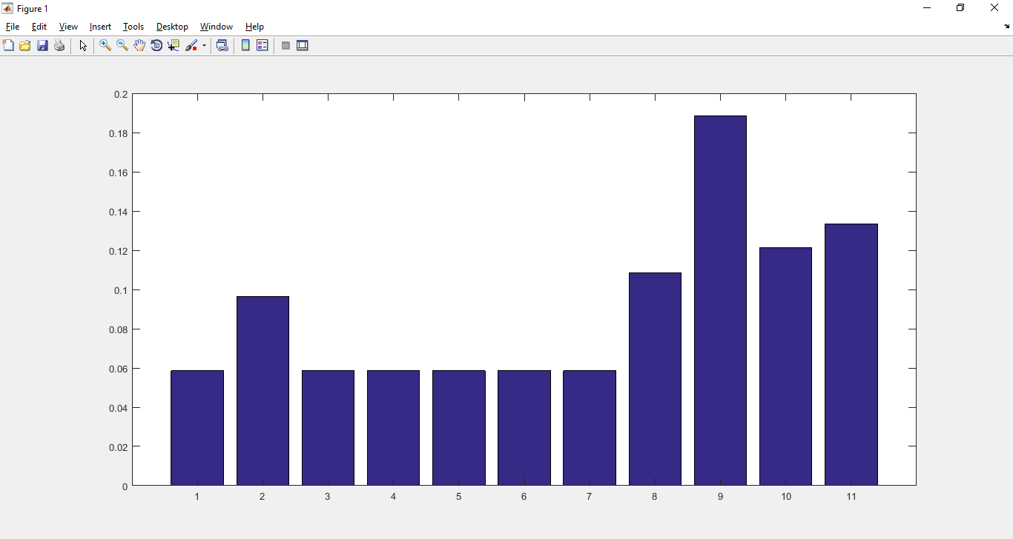

Se mostrarán las paginas en el siguiente orden: P9>P11>P10>P8>P2>P1>P3>P4>P5>P6>P7

Ahora calculamos el pagerank de S:

>> [L2,x2]=potencia(S,100)

L2 =

1

x2 =

0.0541

0.0991

0.0541

0.0541

0.0541

0.0541

0.0541

0.1081

0.2072

0.1261

0.1351

>>pagerank2 = x2;

>>bar(pagerank2);

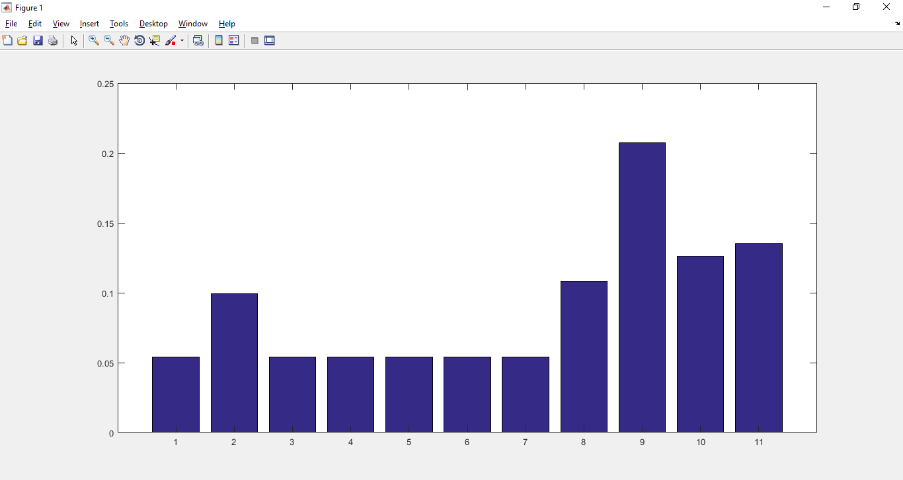

Se mostrarán las paginas en el siguiente orden: P9>P11>P10>P8>P2>P1>P3>P4>P5>P6>P7.

Coinciden con el orden en que se mostrarán las paginas en el apartado anterior.